Зачем нужно детское автокресло?

Прежде всего, автокресло необходимо для безопасности вашего ребенка. Водитель, управляя транспортным средством, может применить экстренное торможение, а правильно установленное детское удерживающее устройство удержит ребенка на месте и предотвратит различные травмы тяжести.

Никогда не перевозите ребенка на коленях и не пристегивайте себя и его одним ремнем безопасности!
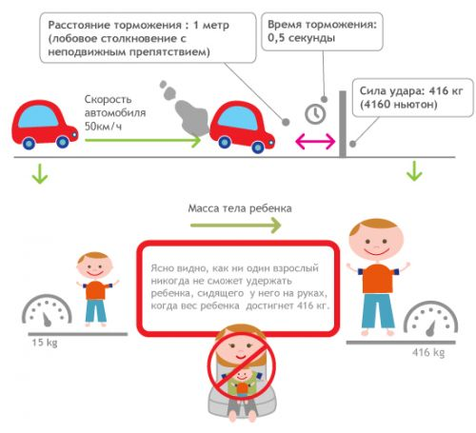

Во-первых, при столкновении вы не удержите ребенка. А во-вторых, можете придавить его собой.
Детские автомобильные сидения делятся на пять групп, каждая из которых подходит для ребенка определенного веса и возраста. Кроме того, изготавливаются автокресла, соответствующие сразу нескольким группам (на «вырост»). Такое кресло «растет» вместе с ребенком, благодаря высокой спинке и регулируемой высоте крепления ремней безопасности, боковой поддержки и подголовника. Устанавливается по ходу движения автомобиля.

Ребенка до года нельзя перевозить лицом вперед из-за слабости шейных мышц!

В результате даже обычного торможения малыш может получить серьезную травму шейного отдела позвоночника.
Самое безопасное место в автомобиле - на заднем сидении. Если автомобиль оборудован подушками безопасности, их необходимо отключить. Отключение подушек лучше всего производить на сервисе, а не самостоятельно.
Некоторые родители считают, что обычная подушка или другие подручные предметы, подложенные под пристегнутого штатным ремнем безопасности ребенка, вполне могут заменить бустер. Помните, это смертельно опасно! При экстренном торможении ничем не закрепленная подушка (в отличие от бустера, удерживаемого ремнем) сместится вперед, увлекая за собой нижнюю часть тела ребенка. В итоге, ремень безопасности окажется на шее ребенка, и может нанести ему тяжелую и даже смертельную травму.
Оказывается, просто купить хорошее детское автомобильное сиденье (автокресло) и посадить туда ребенка недостаточно для того, чтобы обеспечить его безопасность в машине. Необходимо еще и правильно установить кресло в машине, и правильно пристегнуть в нем ребенка.
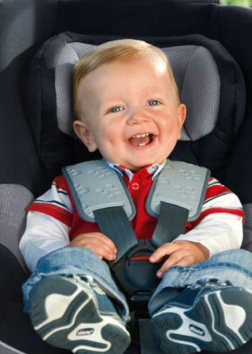
Как показывают зарубежные исследования (в нашей стране такая статистика не ведется), до 80-90% кресел устанавливаются неправильно, т.е. 8-9 детей из 10 не будут защищены в случае аварии. Причины могут быть разными - невнимательность родителей, нежелание прочитать и вникнуть в инструкцию по эксплуатации кресла, недопонимание важности точного соблюдения этих инструкций. Родители могут просто ошибиться при установке кресла, невнимательно прочитав инструкцию или перепутав ремни, могут сознательно "слегка упростить" процедуру установки или "пойти на компромиссы", чтобы, например, не будить ребенка.
Результатом могут стать серьезные и даже смертельные травмы ребенка в случае аварии.

Общие рекомендации по установке детских автокресел:

Необходимо устанавливать автокресло в точном соответствии с инструкциями производителя! Даже если они кажутся вам излишними. Производители автокресел проводят многочисленные исследования для того, чтобы сделать кресла настолько безопасными, насколько это возможно. В системе крепления кресел нет лишних деталей.
Детское кресло, расположенное против хода движения, категорически нельзя устанавливать на переднем сиденье. Если конструкцией автомобиля предусмотрена подушка безопасности, в случае столкновения транспортных средств она раскрывается с очень большой силой, рассчитана на взрослого пассажира, а ребенка может травмировать.
Самое безопасное место в машине - середина заднего сиденья. Кресло должно быть закреплено очень плотно, "люфт" (движение пристегнутого кресла, если его покачать в стороны) не должен превышать пару сантиметров.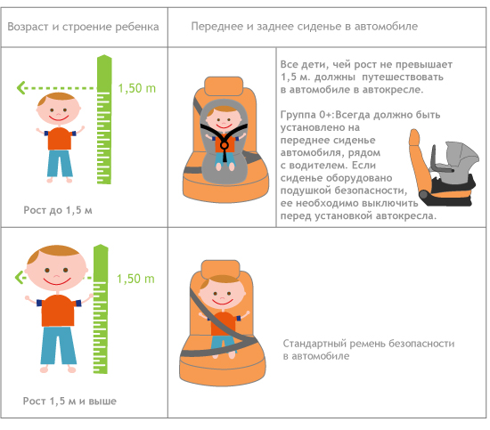
Иногда в машине не хватает длины ремня, чтобы правильно пристегнуть такое кресло, и родители решают, что достаточно использовать только поясную часть ремня. Так делать нельзя. Решение такой проблемы - заменить в автосервисе ремни на более длинные. Нельзя и прижать автокресло спинкой переднего сиденья, как советуют многие - при аварии она может сломаться, что вряд ли пойдет на пользу ребенку в кресле.
При установке кресла обратите внимание на ответную часть автомобильного ремня - пряжка не должна контактировать с частями кресла! В противном случае из-за сильных перегрузок при аварии ремень может расстегнуться.

Ремни, которыми пристегнут ребенок, не должны быть перекручены.

!!!ВАЖНО!!! Минимум до года ребенок должен ездить спиной по ходу движения. У маленького ребенка относительно большая и тяжелая голова при очень слабых шейных мышцах. В результате в случае даже просто резкого торможения в положении лицом вперед он может получить травму шейного отдела позвоночника, вплоть до летального исхода.

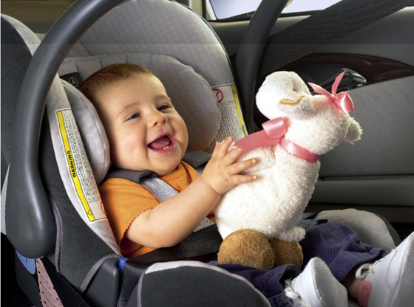

В продолжительных поездках необходимо делать двадцатиминутные перерывы каждые 1,5-2 часа, вынимая ребенка из кресла.
Еще один важный момент, о котором многие забывают или не придают значения - игрушки, которыми дети играют в машине. Они должны быть мягкими и легкими. Тяжелая твердая (пластиковая или металлическая) игрушка может травмировать ребенка при аварии или резком торможении.

Каждому малышу своя группа
Согласно Европейскому Стандарту Безопасности ЕСЕ R44 (поправки серий 03 и 04) и национальному стандарту Российской Федерации ГОСТ Р 41.44-2005 (Правила ЕЭК ООН N 44), детские удерживающие устройства делятся на пять весовых групп, соответствующих весу ребёнка.
Группа удерживающего устройства | Вес ребёнка | Рекомендуется для детей в возрасте | Тип удерживающего устройства | Установка в автомобиле
Группа 0 | менее 10 кг | 0-9 месяцев | Автолюлька | На заднем сиденье, перпендикулярно направлению движения
Группа 0+ | Менее 13 кг | 0-1,5 года | Автокресло-переноска | На заднем или переднем сиденье против хода движения
Группа I | от 9 до 18 кг | 9 месяцев –  4 года | Автокресло | На заднем или переднем сиденье по ходу движения
Группа II | от 15 до 25 кг | 3-7 лет
Группа III | от 22 до 36 кг | 6-12 лет | Бустер

